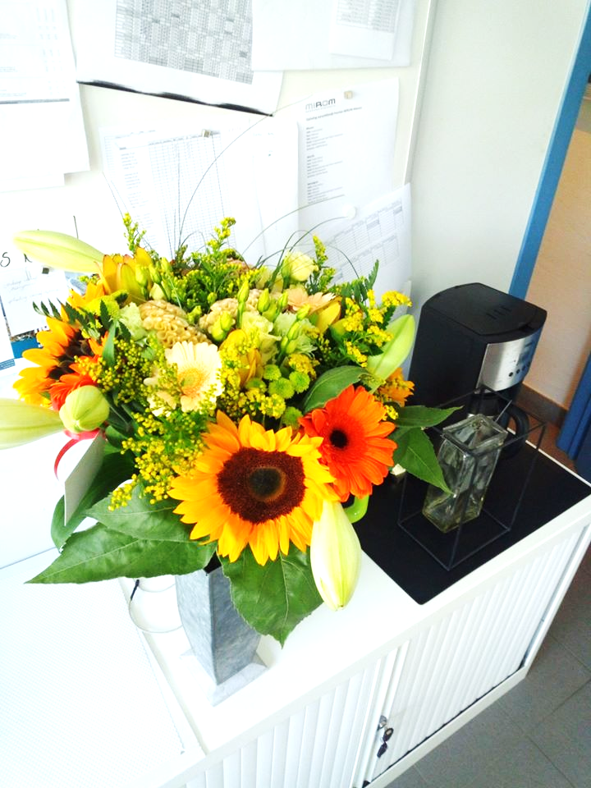K

**Jaarverslag**

**2019**





Foto voorpagina: De medewerkers van de afvalintercommunale MIROM Menen, werden getrakteerd op een grote ruiker bloemen door een van de personen die er zijn werkstraf uitvoerde. Zo wou hij hen bedanken voor de kans die hij kreeg om zijn fout te herstellen.

# Krachtgericht werken

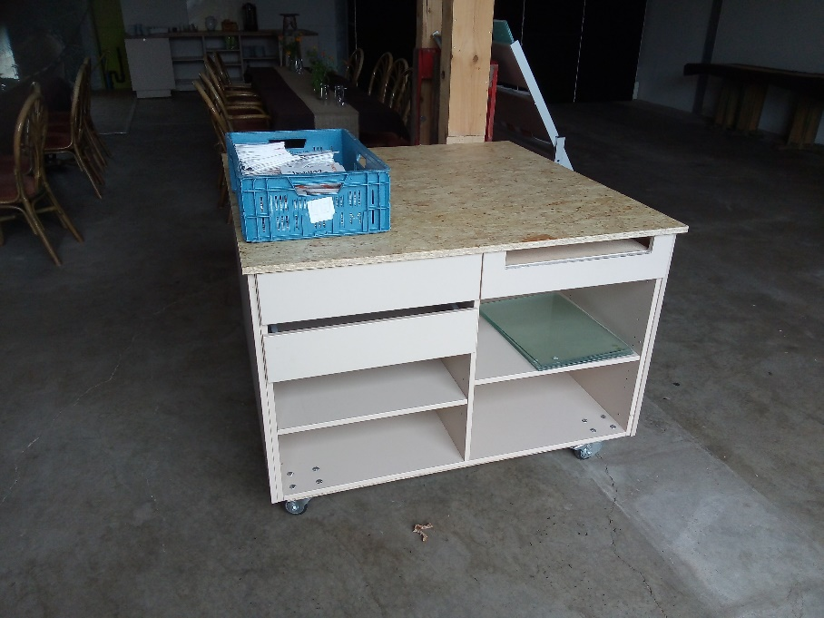Mensen die samenleven in een gemeenschap, leggen elkaar regels op om zich te organiseren, om het samenleven duidelijk en aangenaam te maken, om vooruitgang te creëren, … In elke gemeenschap worden deze regels overtreden. Op welke manier er wordt gereageerd op deze overtredingen, hangt af van vele facetten. Naar gelang het misdrijf, het aantal personen die het misdrijf beging en afhankelijk van de gemeenschap wordt er anders gereageerd.

Maar steeds is het duidelijk dat de overtreding door een lid van de gemeenschap, in de gemeenschap, door en tegen de regels van die de gemeenschap is begaan. Een misdrijf staat nooit los van de gemeenschap, het antwoord dus ook niet. Er is een vertrouwensbreuk ontstaan door het plegen van het misdrijf en deze moet hersteld worden door de pleger in en samen met de gemeenschap.

Rollende ladekast voor De Lochting Roeselare   
door werkvloer

Het criminaliteitsprobleem bevindt zich binnen de gemeenschap. Hoe pakken we dat als gemeenschap aan?

#### Krachtgericht werken in Halte-R

We zetten de participatiegedachte voorop tegenover het probleem-georiënteerd denken. We zoeken samen naar krachten, mogelijkheden en oplossingen. We leren de mensen met een werkstraf positief omgaan met moeilijkheden, beperkingen, tegenslagen, …

#### Betrokkenheid

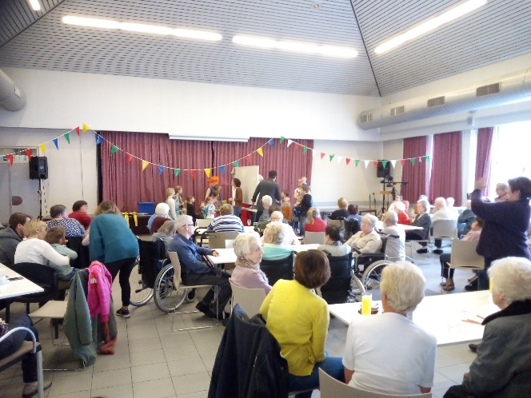Contact met de begeleider van de omkaderingsdienst is hierbij een onmisbaar onderdeel. “Vanuit contact kan er een verbinding ontstaan tussen de cliënt en de begeleider waardoor de cliënt zich begrepen voelt en vanuit eigen regie aan verbetering kan werken. Met dezelfde kennis zoekt de hulpverlener naar een manier om aan te sluiten bij de behoeften en mogelijkheden van zijn cliënt. Het voorkomt dat de hulpverlener de regie neemt en zaken doet waar de cliënt niet achter staat…”[1]. Er wordt gefocust op mogelijkheden en niet op het probleem. Het opwekken van hoop en de manier waarop de begeleider zijn cliënt weet te motiveren zijn belangrijke pijlers voor het slagen   
 van de werkstraf.

Animatie in OCMW-rusthuis Ter Melle Heule

*Wanneer personen met een werkstraf zich bij ons aanmelden, hebben ze vaak al een traject langs de rechtbank en justitiehuis waar ze gewezen werden op hun fout, op zitten. Als begeleider verleggen we de focus van het verleden naar de toekomst, van de fout naar de kansen en mogelijkheden. We luisteren 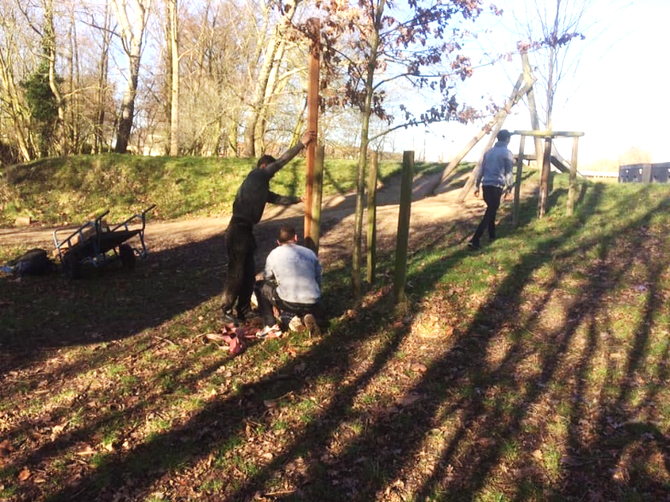in eerste instantie naar de verzuchtingen van de werkgestrafte, zodat hij/zij zich begrepen voelt. We zoeken aansluiting op de leefwereld van de persoon en zetten een samenwerking op met als doel het uitvoeren van een zinvolle werkstraf.*

We vertrekken vanuit een open en respectvolle grondhouding zowel ten aanzien van de werkgestrafte, de prestatieplaatsen als de doorverwijzers. Deze ‘echtheid’ zien we ook terug bij de werkbegeleiders op onze prestatieplaatsen. Hun interesse en waardering zijn sterke motiverende stimuli.

Groenwerk in De Warande Kortrijk door werkvloer

#### op maat

We werken heel gericht op maat. Een werkstraf is pas zinvol als we ten volle kansen benutten, maar ook rekening houden met eventuele beperkingen. Zo kan een werkstraf een heel diverse invulling krijgen afhankelijk van verschillende parameters:

##### Positieve kwaliteiten van de werkgestrafte.

Welke taken kan de werkgestrafte uitvoeren? Binnen zijn/haar eigen netwerk en vanuit de eigen context ondersteunen we hen bij het maximaal behoud van regie over hun eigen straf. We hebben oog voor hun lichamelijk functioneren, hun mentaal welbevinden, zingeving, meedoen: sociale en maatschappelijke participatie en hun dagelijks functioneren. Afhankelijk van de (beroeps-) vaardigheden gaan we op zoek naar de meest gepaste werkstraf. Dankzij het ruim netwerk die we sinds jaren hebben opgebouwd, kennen we onze prestatieplaatsen, hun noden aan een extra hand, hun mogelijkheden, …

Zwerfvuilopruiming bij VZW Effect Harelbeke

##### Mogelijkheden van de werkgestrafte

Een werkstraf moet steeds in de vrije tijd worden uitgevoerd. Personen die een fulltime job hebben, moeten de werkstraf kunnen uitvoeren naast hun werk. Dus vaak in het weekend of zelfs ’s avonds. Daarnaast houden we ook rekening met de familiale situatie van de cliënt. We houden rekening met opvang kinderen, werk van echtgeno(o)t (e, vakantieperiodes, ...

Ook de verplaatsingsmogelijkheden zijn belangrijk. In landelijke streken is het openbaar vervoer beperkt en daardoor is ligging een belangrijk element in de keuze van een geschikte prestatieplaats.

Daarnaast zijn er nog zaken waar we moeten rekening mee houden: Mensen die Franstalig zijn, …

Regelmatig worden ook mensen die een invaliditeitsuitkering ontvangen bestraft met een werkstraf. Zowel op onze werkvloer als via ons netwerk kunnen we deze mensen toch geschikt en zinvol werk laten uitvoeren. Hierbij wordt steeds voorafgaandelijke aanvraag tot de adviserende geneesheer gericht.

##### Intensiteit van de begeleiding

Per dossier zal onze begeleiding aangepast worden aan het individu en kan de opvolging indien nodig bijgestuurd worden.

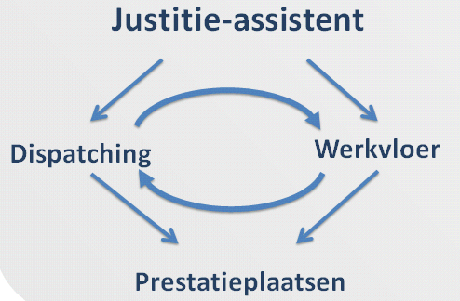Dankzij de wisselwerking tussen de dispatching en de werkvloer, kunnen we een gevarieerd aanbod bieden qua begeleiding. Mensen waarbij de kans op recidive heel laag is en waar de arbeidsattitude meer dan behoorlijk is, kunnen we een grote vorm van zelfstandigheid geven in de uitvoering van de werkstraf. Via dispatching superviseren we de uitvoering van de werkstraf en de samenwerking met de betrokken prestatieplaats. Indien nodig gaan we vaker langs, om opvolgingsgesprekken te houden, uurroosters aan te passen, … Wanneer dit niet volstaat wordt de werkstraf verdergezet op de werkvloer. Hier is steeds een begeleider aanwezig die kan toezicht houden en motiveren. Soms is het noodzakelijk dat de cliënt op de werkvloer individueel wordt begeleid.

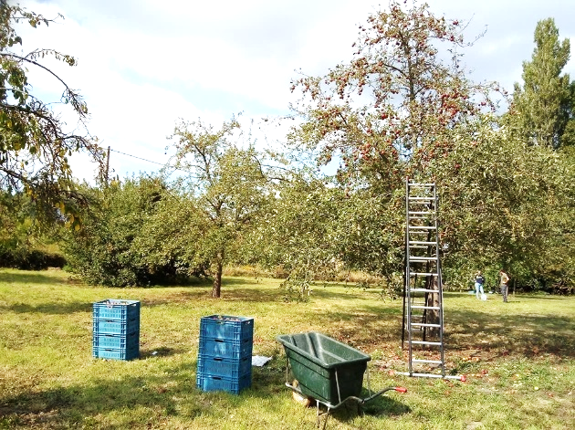Hierbij houden we ook heel sterk rekening met de kans op recidive. Deze inschatting wordt ook gemaakt door de justitieassistent bij een doorverwijzing. Zij kunnen immers uitsluitingscriteria meegeven, waarbij het advies wordt gegeven de betrokkene niet op bepaalde prestatieplaatsen te laten werken. Daarnaast kunnen ze opteren om een cliënt rechtstreeks door te verwijzen naar de werkvloer.

#### Positieve succeservaring

Een positieve succeservaring bewerkstelligen we door zelfvertrouwen te stimuleren, zingeving te laten ervaren en betrokkenheid te bevorderen bij het uit te voeren werk. We bieden hen een zinvolle relatie aan. We geven hen het gevoel dat ze bij de groep horen en dat we respect hebben voor elkaar. Ze krijgen het gevoel dat ze iets kunnen betekenen voor anderen en dat ze kunnen bijdragen aan de samenleving. Zo ervaren ze succes door iets tot stand te brengen. De vertroebelde relatie tussen de betrokkene en de samenleving wordt zo hersteld.

Helpen bij fruitpluk in Ubuntux8K in Kortrijk

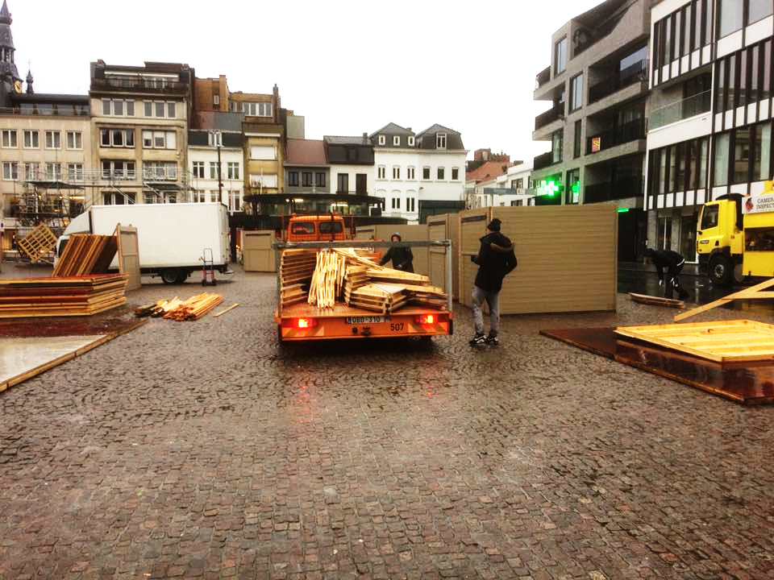

#### Nut voor maatschappij

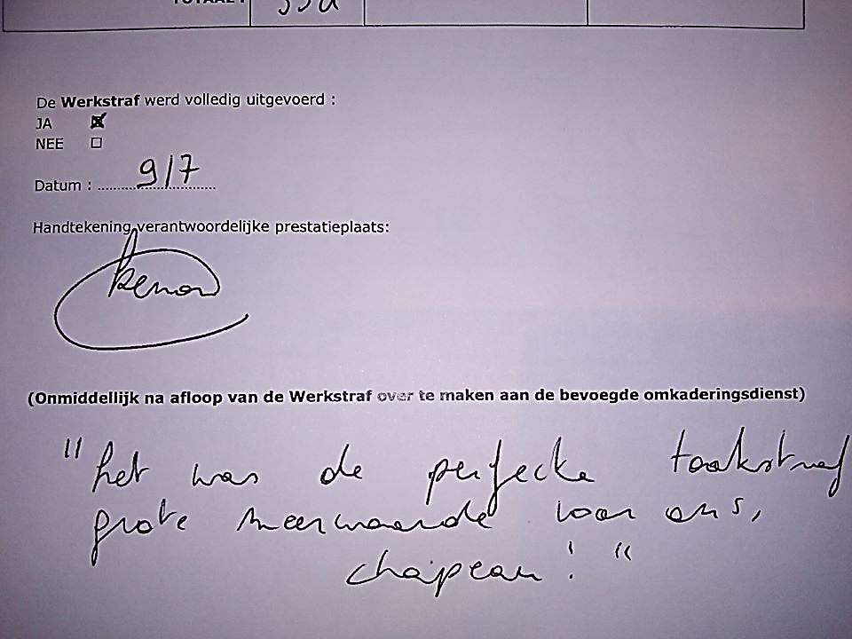We zoeken naar een plek in de samenleving waar mensen met een werkstraf een wederdienst kunnen doen op een zo zinvol mogelijke manier. Hierbij is de meerwaarde voor de prestatieplaats en voor de maatschappij in het algemeen een bepalende factor. Hun bijdrage wordt gewaardeerd, hun inzet geapprecieerd. Ook dit bevordert het herstel van de verstoorde band tussen mens en samenleving.

Opmerking van ’t Alternatief Zwevegem bij eindverslag

Opbouw van Winter in Kortrijk door werkvloer

# Kwantitatieve gegevens

## Evolutie

In 2019 merkten we opnieuw een toename van het aantal dossiers (496). Een stijging van 10% wijst erop dat de daling van vorig jaar niet structureel was, maar waarschijnlijk een correctie op de piekjaren 2016, 2017.

Wel merken we een status quo in het aantal uren AWS die naar ons zijn doorgestuurd en een lichte daling (5%) in de uitgevoerde uren. (20.322u).

Vergelijkend met de wettelijke criteria die moeten worden gehaald, behaalt Halte-R ruim de opgelegde criteria. Zeker in het luik dispatching worden er bijna dubbel zoveel dossier behandeld dan het wettelijke minimum voorschrijft.

|  |  |
| --- | --- |
| Wettelijke criteria per VTE op jaarbasis: | In Halte-R per VTE in 2019 |
| Dispatching | |
| - min. 67 afgesloten dossiers | 123 dossiers |
| - of in afgesloten dossiers min. 6075 uitgesproken uur | 9665,5 u |
| Werkvloer | |
| - minimum 1600 gepresteerde uren door de justitiabelen | 1821 u |

## Wisselwerking Dispatching Werkvloer Halte-R

Halte-R bestaat uit een luik externe begeleiding via dispatch en een interne begeleiding op de werkvloer. Deze wisselwerking zorgt dat de externe prestatieplaatsen indien nodig ontlast worden van moeilijk lopende werkstraffen. Dit zorgt voor een kwaliteitsvolle dispatching, waardoor de externe begeleiders vlot een grote caseload kunnen verwerken.

Dit jaar startte de halftijdse mobiele werkvloer in regio Ieper/Veurne. Deze werkvloer beantwoordde bij opstart aan de vraag naar een intensievere begeleiding voor een aantal ‘moeilijke’ dossiers, maar zorgt (nog) niet voor een grotere instroom.

Er werden 4592u uitgevoerd op de interne werkvloeren van Halte-R, 14833u in externe prestatieplaatsen via dispatching.

De verdeling tussen de externe begeleiding via dispatch en de interne begeleiding op de werkvloer blijft rond de 24% (21% in 2018).

|  |  |  |
| --- | --- | --- |
|  | **B&M** | **AWS** |
| **2015** | *36* | *438* |
| **2016** | *49* | *465* |
| **2017** | *54* | *471* |
| **2018** | *41* | *410* |
| **2019** | *68* | *428* |

## type van maatregel

De dienstverlening kent een gestage groei naar 13% van het totale aantal dossiers. Zowel vanuit het justitiehuis Brugge (13 dossiers) als vanuit Ieper (26 dossiers) en Kortrijk (28 dossiers) zien we een grotere instroom. Eén dienstverlening kwam vanuit het justitiehuis van Dendermonde.

## doorverwijzers

We kennen een goede samenwerking met de drie West-Vlaamse justitiehuizen. Dit uit zich in de blijvende vlotte doorstroming. De stijging van het aantal dossiers werd gelijkmatig verdeeld over de justitiehuizen. Vanuit het justitiehuis van Kortrijk kregen we 61% van alle dossiers. Uit het justitiehuis Ieper-Veurne 19% en uit het justitiehuis van Brugge 20%.

Dit jaar kregen we één dossier uit het justitiehuis van Dendermonde doorverwezen. Op vraag van de cliënt werd de werkstraf in Kortrijk uitgevoerd, maar de justitieassistent behield het mandaat.

Het aantal uur per werkstraf daalt zacht. De cijfers tonen dat personen met een werkstraf in Halte-R gemiddeld 85u uitvoeren. Het gemiddelde varieert per justitiehuis in Kortrijk en Ieper is dit 80u, in Brugge 100u en in Veurne 112u.[2]

*Naar ons aanvoelen komt dit doordat in deze arrondissementen meer werkstraffen door de politierechtbank worden uitgesproken. Cijfers om dit te staven hebben we echter niet, want de gerechtelijke oorsprong is niet opgenomen in de registratielijst. Wel zijn we ervan overtuigd dat onze opmerkingen en die van de andere AWS-projecten rond Brugge werden gehoord in het overleg met parket en magistratuur van Brugge. Een straf met het maximum van de uren (300u) is moeilijk haalbaar, moeilijk uitvoerbaar en onzes inziens weinig zinvol.*

## Huige stand van zaken en slaagpercentage

|  |  |  |  |  |  |  |
| --- | --- | --- | --- | --- | --- | --- |
|  | **Aangemeld** | **Voorbereiding** | **Lopend** | **Gestopt** | **BNG** | **Beëindigd** |
| **2015** | *474* | *68* | *93* | *47* | *13* | *253* |
| **2016** | *514* | *65* | *108* | *65* | *19* | *257* |
| **2017** | *526* | *60* | *86* | *68* | *22* | *270* |
| **2018** | *451* | *52* | *95* | *47* | *18* | *239* |
| **2019** | *496* | *45* | *131* | *47* | *17* | *256* |

Ondanks het feit dat we net iets minder werkstraffen doorverwezen kregen dan in de piekjaren 2017 en 2018, zijn er toch beduidend meer dossiers lopend. Dit kan wijzen op een massale toestroom net voor het einde van het jaar. Veel mensen waren immers in het kerstverlof bezig met hun werkstraf uit te voeren.

Er werden evenveel werkstraffen negatief stopgezet terwijl we meer dossiers behandelden. Dit wijst op een lichte stijging van ons slaagpercentage. Meer dan 85% van de werkstraffen kent een positief einde.

## Doorlooptijden

Personen met een werkstraf worden vlot begeleid doorheen het traject in Halte-R. De doorlooptijden blijven licht dalen. Desondanks merken we vaak een instroom in ‘pieken’. Daarbij worden op een korte periode heel veel mensen doorverwezen naar Halte-R, terwijl we op andere momenten minder dossiers ontvangen. Dankzij de flexibiliteit van de medewerkers en de goede samenwerking met ons netwerk, kunnen we dit ondervangen.

*Vooral de ‘uitvoertijd’ van de werkstraffen is gedaald. Dit wijst erop dat naast -de gedaalde aantal uren- de cliënten op kortere termijn hun werkstraf uitvoeren.*

Deze cijfers bevatten enkel de doorlooptijd **in** Halte-R. Vaak wordt de cliënt na het definitief worden van de uitspraak nog uitgenodigd door de justitieassistent en daarna naar ons doorverwezen. Gemiddeld duurt het 164 dagen na de rechterlijke uitspraak voordat een dossier naar ons wordt doorverwezen.

# Organisatorische werking (capaciteit en samenwerking partners)

## Groep Intro

Groep INTRO zorgt voor de omkadering van Halte-R. Vorig jaar bevestigde Groep INTRO haar ambitie om een grotere rol op te nemen in het justitieel welzijnswerk. Naast de huidige omkadering van Halte-R en de werkvloer Oostende kreeg Groep INTRO begin dit jaar de erkenning voor de opstart van een deeltijdse werkvloer in de Regio Ieper/Veurne. Groep INTRO verzorgt de omkadering, voertuig en werkmateriaal, edm.

*Dat de financiële middelen niet toereikend zijn, is al langer bekend, daarom wordt er reikhalzend uitgekeken naar het nieuwe KB.*

Educatief spelmateriaal voor Groep Intro door werkvloer

Groep INTRO West-Vlaanderen stroomlijnt haar dienstverlening en brengt alle werkingen i.v.m. werkstraffen nu in één team samen. Dit wil zeggen dat de werkvloer van Oostende zijn plaats krijgt bij het team van Halte-R.

*Hoe deze projecten elkaar kunnen versterken ifv een kwalitatieve dienstverlening zal zichtbaar zijn in   
 2020.*

## Werkvloer Ieper

Vanuit de justitiehuizen Ieper en Veurne worden al lang cliënten doorgestuurd naar de werkvloeren van Halte-R. In 2018 werden er zo 6 dossiers voor 530u doorverwezen, waarvan er 172u werden uitgevoerd.

Bij de opstart van de nieuwe werkvloer in Ieper bleek de zoektocht naar een werkstrafbegeleider geen evidentie.

*Een sociaal werker met een technische achtergrond of een technische geschoolde begeleider met een achtergrond in het sociaal werk, die een deeltijdse job wil opnemen, leek een witte raaf te zijn.*

De eerste aanwerving vanaf 18/3/2019 op bleek op een sisser uit te draaien. Gelukkig konden we een vervanger warm maken voor deze job die deze functie vanaf 18/5/2019 uitvoerde samen met een vervangingsopdracht dispatching in dezelfde regio.

In 2019 werden er 21 dossiers (17 AWS en 4 B&M) naar de werkvloer van Halte-R doorverwezen, goed voor 2029u, daarvan werden er 744u gepresteerd. (19 vanuit Ieper, 2 vanuit Veurne). Slaagpercentage: 70%

*Deze werkvloer bevindt zich nog in opstart en we bouwen gestaag een netwerk uit van organisaties in de regio, waar we opdrachten kunnen voor uitvoeren.*

## Interne personeelsorganisatie

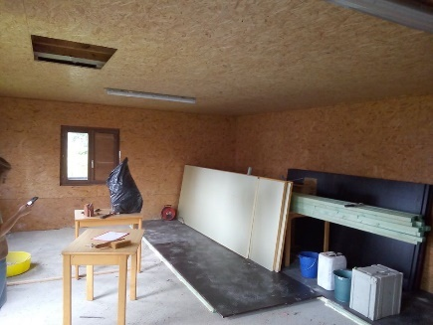Eind 2018 werd de coördinatie van het project overgedragen van Dominiek Six naar Kobe Corne. Dit was blijkbaar het startschot voor heel wat veranderingen. De zoektocht naar een extra werkvloerbegeleider verliep niet vlot, maar ook voor de deeltijdse vervanging van een dispatcher waren twee aanwervingsrondes nodig. Daarenboven verliet één dispatcher ons project en moest deze voltijds vervangen worden.

Renovatie van Chirolokaal Menen, herschilderen, monteren elektriciteit en isoleren

*Deze samenloop van omstandigheden bewijzen de noodzakelijkheid van de zorg voor het personeel. Het is vaak moeilijk werken met beperkte middelen terwijl de werkdruk al jaren te hoog ligt. Er is geen financiële ruimte om deze provinciale dienstverlening te coördineren en dit als een volwaardige opdracht op te nemen. De coördinatie, inhoudelijke verdieping en uitbouw van het netwerk gebeuren vaak naast de werkuren.*

## Capaciteit van het project

Ook dit jaar werd het project overbevraagd[3]. Het grote aantal doorverwezen dossiers legt veel druk bij de medewerkers om iedere cliënt de nodige zorg en flexibiliteit te geven, iedere justitieassistent transparant op de hoogte te houden, het netwerk te onderhouden en de administratie correct uit te voeren. Fouten worden dan soms persoonlijk aangerekend, terwijl de structurele werkdruk het tempo te hoog legt.

## Stad Roeselare

Stad Roeselare is als initiatiefnemer steeds een loyale werkgever geweest van het project Halte-R. Echter rijst de vraag vanuit de stad om het project te verzelfstandigen steeds nadrukkelijker. Na overleg met de directeur van Groep INTRO werd er tot een akkoord gekomen om het project over te dragen van Stad Roeselare naar Groep INTRO. De samenwerkingsakkoorden zijn in opmaak, waardoor het project Halte-R dat voorheen omkaderd werd, nu volledig gestuurd zal worden door Groep INTRO vanaf 1/4/2020. Ook de medewerkers van Halte-R worden personeelsleden van Groep Intro.

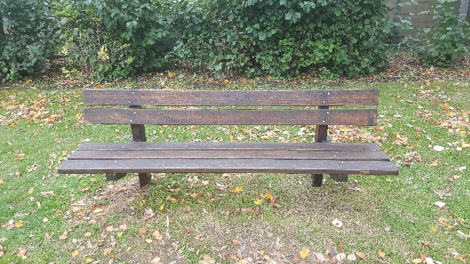*Stad Roeselare behoudt haar -sterk gewaardeerd- engagement in de werking van Halte-R. Ze blijft instaan voor de opleg van de lonen en de prefinanciering. Stad Roeselare blijft dus voor de subsidiërende overheid de initiatiefnemer.*

Voor deze financiële steun, vraagt Stad Roeselare om enkele taken in de openbare ruimte op te nemen. In samenspraak met de stedelijke werkplaatsen worden de houten bruggen en zitbanken in de gemeente proper gemaakt en opnieuw geschilderd[4].

Herstel van zitbank in park van Roeselare door werkvloer

Daarnaast staat Halte-R ook in voor de begeleiding van de gemeenschapsdiensten in het kader van de Gemeentelijke Administratieve Sancties. Hierbij is het belangrijk dat de overtreder op een snelle en kordate manier de kans krijgt om zijn fout te herstellen. 244 dossiers werden doorgestuurd, 40 dossiers werden begeleid. In totaal 230u45min werden in dat kader uitgevoerd.[5]

## Samenwerkingen

Met de stadsdiensten van Kortrijk hebben we een structurele samenwerking in de vorm van een resultaatsverbintenis. De samenwerking loopt vlot en ieder jaar worden door de werkvloer meer uren gepresteerd dan de vooropgestelde 500u. Deze wil de stad echter herbekijken om zo een toelage te geven voor de gehele dienstverlening (ook de dispatching) waarin dan alle prestaties vervat zitten.

Ook bij de Stad Veurne hebben we een structurele opdracht. De werkvloer Ieper/Veurne zorgt voor het snoeien van moeilijk bereikbare hagen en struiken.

Installeren van rekken en herorganiseren van atelier van Jeugdcentrum Tranzit in Kortrijk

## Sensibilisering

### Bezoek van Mevr. Moykens,

Op 27/3 bracht Mevr. Moykens, secretaris-generaal van het Vlaams departement Welzijn, Volksgezondheid en Gezin, een bezoek aan het justitiehuis van Kortrijk. Vanuit het justitiehuis werden we gevraagd ons project voor te stellen. Samen met enkele medewerkers bracht Mevr. Moykens een bezoek aan onze werking in Kortrijk. We gaven een voorstelling van onze unieke werking en bezochten de werkvloer en enkele prestatieplaatsen. Dit bezoek werd zeer gesmaakt.

*Hans Dominicus, Afdelingshoofd Dienst Justitiehuizen: “Dank voor de puike organisatie van het werkbezoek afgelopen woensdag en de boeiende interacties met de medewerkers en de partners van Halte-R. Het was alvast een geslaagd werkbezoek.”*

Bezoek aan het atelier van werkvloer Kortrijk

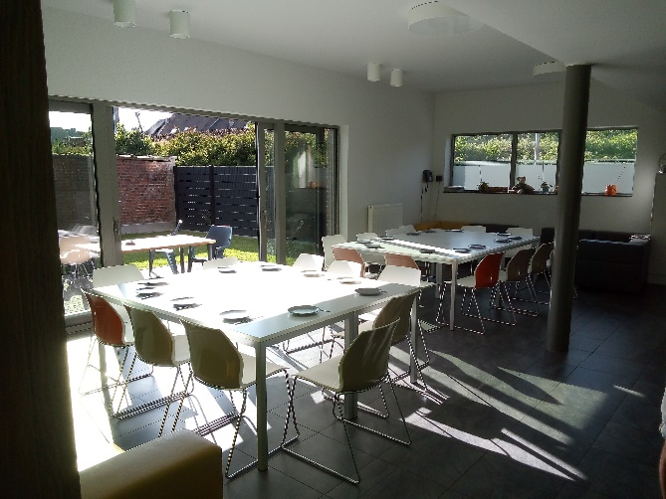*Els Sneiders, Directeur-coördinator Dienst Justitiehuizen: “Nogmaals dank voor de goede en fijne organisatie van het bezoek. Het was een interessante insteek om Karine (Moykens nvdr) kennis te laten maken met de aspecten van het werk van de JA AWS en de projectplaats Halte-R. Leuk om te zien dat Halte-R er helemaal voor ging om hun werking en belang te onderstrepen. Ze zijn zeer geëngageerd en betrokken op hun werk en de werkgestraften en dat werkt stimulerend. Het wederzijds respect voor elkaars professionaliteit is zichtbaar aanwezig!”*

### Vorming aan magistratuur in opleiding

Op 31 januari 2019 verzorgden we opnieuw de vorming rond de werkstraf tijdens een opleiding voor de magistratuur. Het instituut doet nu al enkele jaren beroep op onze expertise om toelichting te geven bij de uitvoering van de werkstraf.

Ook dit jaar kwamen opnieuw enkele gerechtelijke stagiairs op bezoek. Aangezien ze deze vorming reeds kregen, maakten we de praktijk zichtbaar aan de hand van enkele bezoeken aan onze prestatieplaatsen.

Hulp bij eten en was in daklozenopvang CAW Kortrijk

### Vorming aan parkwachters van MIROM

Op de containerparken van MIROM (afvalintercommunale Menen, Wervik, Wevelgem) voeren regelmatig cliënten hun werkstraf uit. De parkwachters vroegen om ondersteuning bij hun taak om mensen met een werkstraf te begeleiden. In Groep INTRO stelden we een vormingspakket samen ‘Coachen van mensen met een werkstraf’ en op 7 maart gaven we samen met Sien Derdaele, Coach-adviseur Groep INTRO, deze vorming aan de parkwachters.

Daarnaast posten we vaak uitgevoerde werken en mooie resultaten op onze facebook pagina en onze website. Deze communicatie zal nu gestroomlijnd lopen samen met het communicatieplan van Groep INTRO.

# Bijlagen:

# Prestatieplaatsen

## Werkingsgebied

Onze werking is erg verspreide en strekt zich uit over een groot stuk van West-Vlaanderen. Meer en meer krijgen we cliënten die heel landelijke wonen en beperkte vervoersmogelijkheden hebben. Het is een hele uitdaging om voor ook een geschikte prestatieplaats te vinden die vlot bereikbaar is.

## Dispatching

Het werken op maat zorgt dat we steeds op zoek zijn naar plaatsen die voor de cliënten vlot bereikbaar zijn. Zo hebben we een heel divers en verspreid netwerk van prestatieplaatsen. Het blijft echter een hele uitdaging om ook in landelijke gebieden voor mensen met een beperkte mobiliteit een goede prestatieplaats te vinden, of om de weinige organisaties in die regio’s die met ons samenwerken niet over te belasten.

### Regio Noord

Voor regio Noord zijn er een aantal wijzigingen wat betreft prestatieplaatsen in Roeselare. De laatste uren werden uitgevoerd in AZ Delta – campus Westlaan. Omwille van de reorganisatie binnen AZ Delta, vallen een aantal keukens weg, waardoor deze samenwerking enkel nog wordt verdergezet in Campus Torhout. Voor ons is dit een spijtige zaak, omdat veel personen hier in het weekend zowel op zaterdag als zondag terecht konden. Er heerste ook een heel goede samenwerking met het personeel.

Wij hebben een nieuwe samenwerking op punt gesteld met VOC Opstap. Die zowel een afdeling heeft in Roeselare alsook in Tielt. Hier heeft een jonge man mee geholpen bij algemene onderhoudswerken. Een vlotte samenwerking en medewerkers die open staan voor het opvolgen van alternatieve maatregelen. Deze ingesteldheid zorgde er mede voor dat onze cliënt zich gewaardeerd en gerespecteerd voelde, wat zeker een grote meerwaarde is tot het slagen van deze werkstraf.

|  |  |
| --- | --- |
| REGIO NOORD | |
| ROESELARE 1562,25 | |
| 797,5 | Kringwinkel Midwest |
| 196 | WZC De Zilverberg |
| 141,75 | AZ Delta |
| 125 | De Lochting |
| 110 | Dierenasiel |
| 100 | WZC Sint Henricus |
| 46 | Sportdienst Stad RSL |
| 46 | VOC Opstap |
| TORHOUT 1067,25 | |
| 300 | Tordaele |
| 229,25 | AZ Delta |
| 192 | Kringwinkel Torhout |
| 117 | Kinderboerderij |
| 90 | Gemeentebestuur Torhout - Containerpark |
| 75 | Patio vzw Torhout |
| 64 | Diocesaan centrum Groenhove |
| TIELT 799 | |
| 298 | RSVK Tielt |
| 231 | IVIO Containerpark Tielt |
| 152 | Kringwinkel Tielt |
| 118 | Mivalti vzw Tielt |
| INGELMUNSTER 688 | |
| 400 | Kringwinkel Ingelmunster |
| 143 | IVIO Containerpark Ingelmunster |
| 125 | WZC Maria Rustoord |
| 20 | Groendienst Ingelmunster |
| IZEGEM 381,9 | |
| 253 | Kringwinkel Izegem |
| 71 | IVIO Containerpark Izegem |
| 50 | WZC ‘t Pandje |
| 7,90 | RVT De Plataan |
| ICHTEGEM 295,5 | |
| 170 | Groendienst Ichtegem |
| 91,5 | Kringwinkel Ichtegem |
| 34 | Wonen en werken OCMW Ichtegem |
| MEULEBEKE 252 | |
| 110 | IVIO-containerpark Meulebeke |
| 142 | WZC Sint Vincentius Meulebeke |
| KORTEMARK 248,5 | |
| 248,5 | Gemeentedienst Kortemark - containerpark |
| EERNEGEM 230 | |
| 230 | RVT Sint Anna Eernegem |
| BEERNEM 217,5 | |
| 217,5 | Psychiatrisch Centrum Sint Amandus Beernem |
| WINGENE 161 | |
| 161 | WZC Maria Ter Ruste |
| GITS 139 | |
| 129 | De Waaiberg |
| 10 | Dominiek Savio Instituut Gits-keuken |
| ARDOOIE 116 | |
| 70 | WZC Sint Vincentius |
| 46 | IVIO Containerpark Ardooie + Pittem |
| WAKKEN 106 | |
| 106 | OLV Lourdes |
| KOEKELARE 91 | |
| 91 | Gemeentedienst – Openbare werken |
| OOSTROZEBEKE 36 | |
| 36 | IVIO-recyclagepark |

### Regio West

In regio West kwam de gemeente Houthulst bij onze werking, omdat deze onder de gerechtelijke bevoegdheid valt van justitiehuis Ieper. Omwille van een vlottere verbinding tussen Houthulst en Diksmuide, werden wij genoodzaakt om prestatieplaatsen in die regio aan te spreken. Via de justitieassistent van Veurne, kwamen wij in contact met het Museum aan de IJzer, waar personen op zaterdagen terecht kunnen en ook bij De Groene Kans.

Het Psychiatrisch ziekenhuis te Ieper behoort sinds dit jaar ook tot onze prestatieplaatsen. Na een overleg waren zij bereid om in de keuken een man 150 uren werkstraf te laten uitvoeren. Deze werkstraf verliep vlot, waardoor de betrokkene een proefcontract van 3 maanden voorgelegd kreeg na het beëindigen van deze werkstraf. Een uitgelezen kans voor een man die de stabiliteit in zijn leven terug wenst op te bouwen.

De Vleugels is een expertise- en ondersteuningscentrum voor mensen met een verstandelijke en/of meervoudige beperking. Zij hadden in het verleden reeds samen gewerkt met personen met een werkstraf en stonden ook open voor een eerste aanvraag via Halte-R. Een eerste maal werd er samen gewerkt met de keuken en dit voor een urentotaal van 200 uren. Hieronder kan u de bevindingen lezen van de chef. Wij zijn deze dienst heel erkentelijk voor deze prachtige kans.

|  |  |
| --- | --- |
| REGIO WEST | |
| IEPER 758,5 | |
| 226 | WZC Huize Sint Jozef |
| 150 | Psychiatrisch ziekenhuis Heilig Hart |
| 100 | Kringloopwinkel |
| 85,5 | WZC Huize Wieltjesgracht |
| 64 | WZC Home vrijzicht – Elverdinge |
| 50 | WZC Huize Zonnelied |
| 83 | Groenpark IVVO |
| POPERINGE 428,75 | |
| 183,75 | WZC Huize Proventier |
| 150 | De Lovie |
| 75 | Buurtdienst Bellewijk |
| 20 | Dierenasiel Poezewoef |
| STADEN 30 | |
| 30 | Bibliotheek |
| ZONNEBEKE 159 | |
| 159 | Huisdierenopvang Zonnebeke |
| HEUVELLAND 20 | |
| 20 | Festival Dranouter |
| MOORSLEDE 255 | |
| 135 | WZC Maria Middelares |
| 120 | Groendienst |
| LANGEMARK-POELKAPELLE 104 | |
| 84 | WZC De Boomgaard |
| 20 | Containerpark |
| VLAMERTINGE 28 | |
| 28 | WZC Wintershove |
| PASSENDALE 30 | |
| 30 | WZC Sint-Jozef |
| LOKER 80 | |
| 80 | Manege Jeffs Valley |
| HOUTHULST/ KLERKEN 280 | |
| 280 | Zorgcentrum De Vleugels |
| DIKSMUIDE 61 | |
| 32 | De Groene Kans |
| 29 | Museum aan de IJzer |

### Regio Zuid

Dit jaar werden in de regio Zuid de werkstraffen meer verspreid uitgevoerd over de verschillende gemeenten in de regio. In Menen werden dit jaar het meest uren uitgevoerd. De belangrijkste prestatieplaats dit jaar was de afvalintercommunale MIROM Menen (857u45) [6]. Op de verschillende containerparken kunnen personen in de week, op zaterdag en in het verlof hun werkstraf uitvoeren. In maart gingen we langs om aan de parkwachters onze vorming ‘Coachen van mensen met een werkstraf’ te geven, wat zich uit in een vlotte doorstroming. Ook werden we zelf vaak ook bevraagd naar extra handen in verlofperiodes.

De belangrijkste prestatieplaats blijft echter de Kringloopwinkels in Zuid-West-Vlaanderen. Op alle winkels samen werden 1.753u gepresteerd. Dit is iets minder dan vorig jaar (2185u30). Ook hier geldt de reden dat het aanbod van laagdrempelig (weekend-)werk verspreid over de streek.

Doordat er dit jaar minder cliënten in Kortrijk woonden, werden er minder uren uitgevoerd in Kortrijk. Bij de stadsdiensten van Kortrijk werden er voor 357u werkstraf gepresteerd. We kunnen rekenen op een goede samenwerking met verschillende OCWM-keukens, het containerpark, Kortrijkse Musea en Depot 102.

|  |  |
| --- | --- |
| REGIO ZUID | |
| Kortrijk 1.752u | |
| 265 | Kringloopwinkel Kortrijk |
| 245 | Kringloopcentrum Zuid West-Vlaanderen |
| 215 | Groep Intro Kortrijk |
| 200 | Jeugdherberg Kortrijk |
| 113 | RVT De Pottelberg |
| 88 | OCMW Rusthuis St-Jozef |
| 85 | Basisschool De 3 Hofsteden |
| 73 | Dienst museum en erfgoed Stad Kortrijk |
| 65 | Athena KTA De 3 hofsteden |
| 60 | Depot 102- Evenementenloket Stad Kortrijk |
| 50 | Containerpark Kortrijk |
| 50 | VORK sociaal restaurant |
| 50 | Daklozenopvang CAW ZW Vlaanderen |
| 46 | Ubuntux8K |
| 40 | STAL 13 opknapperij |
| 36 | OCMW Rusthuis Ter Melle |
| 26 | De Heerlijkheid van Heule |
| 25 | Sint Theresia Basisschool Kortrijk |
| 20 | Stadsboerderij |
| Menen 2.064:45 | |
| 857:45 | MIROM Menen |
| 258 | Kringloopwinkel Menen |
| 197 | WZC Andante |
| 150 | Chiro Menen |
| 125 | AZ Delta Menen |
| 125 | Psychiatrisch Centrum Menen |
| 125 | WZC Ceres Lauwe |
| 88 | WZC De Zilvervogel |
| 70 | Poezenasiel Katimoe |
| 46 | De Wonderwijzer GBS Lauwe |
| 23 | Eigen Woonst |
| Zwevegem 960 | |
| 245 | Jongerenzorg Zuid West-Vlaanderen |
| 242 | Dierenasiel De Leiestreek |
| 202 | Kringloopwinkel Zwevegem |
| 175 | T Alternatief Zwevegem |
| 66 | RVT Curando Marialove Heestert |
| 30 | Bibliotheek Zwevegem |
| Waregem 817:30 | |
| 327:15 | Sport. Vlaanderen Waregem |
| 242 | Sociale leerwerkplaats Werkplus |
| 208:15 | Kringloopwinkel Beveren-Leie |
| 40 | OLV v Lourdes Ziekenhuis |
| Wevelgem 360 | |
| 300 | Kringloopwinkel Wevelgem |
| 60 | De Levensboom |
| Avelgem 300 | |
| 276 | Kringloopwinkel Avelgem |
| 24 | WZC Sint-Vincentius Avelgem |
| Kuurne 207 | |
| 207 | RVT Heilige Familie Kuurne |
| Harelbeke 199:30 | |
| 112 | Vzw Effect |
| 80 | Vzw het Ventiel |
| 7:30 | Imog Harelbeke |
| Anzegem 175 | |
| 115 | Sint Vincentius Ter Berk Anzegem |
| 60 | Gemeentedienst Anzegem |
| Wielsbeke 144 | |
| 144 | OCMW Wielsbeke |
| Deerlijk 46 | |
| 46 | Kinderboerderij Bokkeslot |
| Lendelede 30 | |
| 15 | VZW Seniorenzorg Sint-Vincentius Lendelede |
| 25 | Containerpark Lendelede |

### Buiten onze regio

|  |  |
| --- | --- |
| Oostende 46 | |
| 46 | WZC De Boarebreker Oostende |

## Werkvloer

Bij de opstart van de werkvloer in Ieper/Veurne gingen we op zoek naar nieuwe opdrachten om door mensen met een werkstraf uit te voeren. Dit deed ons reflecteren over wat goede opdrachten zijn voor een werkvloer.

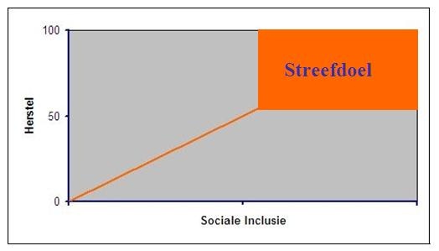Enerzijds zijn we op zoek naar arbeidsintensieve, terugkerende opdrachten: zoals het plooien van brieven of opbouw van evenementen. Anderzijds zijn we op zoek naar opdrachten waar naar een kwaliteitsvol eindresultaat gewerkt wordt: zoals het maken van kasten en meubelen.

Daarenboven moet de focus zowel liggen op het herstel voor de samenleving. Een mooi voorbeeld is het herschilderen van zitbanken in het park. Maar ook belangrijk is om te werken aan resocialiseren van de werkgestrafte. Dit wil zeggen dat de werkgestrafte in contact met de samenleving zijn fout hersteld en merkt dat hij betekenisvol kan zijn voor anderen. Een voorbeeld hiervan is de bouw van een zandbank op het Overleieplein In Kortrijk.

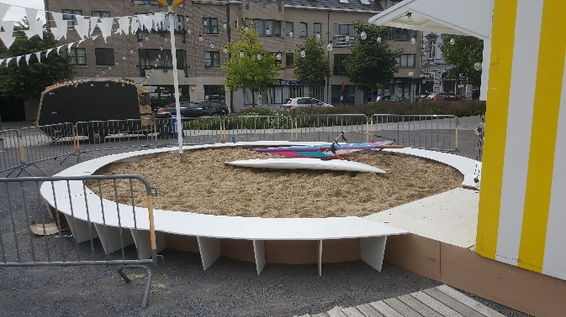

Daarnaast is het voor de werkvloerbegeleiding steeds een uitdaging om de opdracht haalbaar te maken voor de verschillende cliënten. De reden dat ze niet op een externe prestatieplaats zijn te werk gesteld, heeft vaak te maken met arbeidsattitudes of andere onderliggende problemen. De volledige opdracht wordt daarom vaak opgedeeld en aangepast aan de mogelijkheden van de cliënten. Dit moet dus ook mogelijk zijn bij het aanvaarden van een opdracht en is het werken met deadlines niet evident.

Zandbak Overleieplein door werkvloer

### Roeselare.

De werkvloer van Halte-R in Roeselare werkte 502 uren voor de verschillende diensten van Stad Roeselare.

Vanaf september startten we een intensievere samenwerking met de Stedelijke Werkplaatsen. We namen de opdracht om de bruggen in het stadspark te ontmossen en te behandelen met Moskade. Daarnaast staan we in voor het onderhoud van de 417 stadsbanken. Per jaar voorzien we om rond de 100 banken te poetsen, te herschilderen en eventueel te herstellen als dit binnen de mogelijkheden ligt. We voorzien hiervoor telkens +/- 300u om deze opdracht in te vullen. Daarnaast hebben we nog ruimte om mee te helpen met andere projecten van Stad Roeselare zoals kasten en postvakken voor de Zuidstraat 15, RSLopPost, Natourcriterium, West-Vlaanderns Mooiste, Traxx festival en de inrichting van een werfwagen voor de stadsbasisschool 2 in Roeselare.

|  |  |  |  |
| --- | --- | --- | --- |
| **Datum** | **Werk** | **Voor** | **Uren** |
| Januari 2019 | Versiering nieuwjaarsreceptie | **Stad Roeselare** | 16 |
|  | Schilderen plafond | **Samenlevingsopbouw Roeselare** | 16 |
|  | Plaatsen tegels in sanitaire ruimtes | Groep INTRO | 40 |
|  | Verwijderen elektriciteit | KW Ingelmunster | 12 |
|  | Plaatsen veiligheidsnetten | KW Ingelmunster | 48 |
|  | Uit elkaar halen meubelen | Magazijn KW Ingelmunster | 20 |
|  | Tussenschotten | De Ark Oekene | 24 |
|  | Bladeren afvoeren | Groep INTRO | 4 |
|  | Afbreken 100 dagen | **Stad Roeselare** | 4 |
|  | Maken en plaatsen scheidingswand Zuidstraat 15 | **Dienst ondersteuning Stad Roeselare** | 40 |
|  | Plaatsen meubelen in kopielokaal en onder trap | Groep INTRO Nationaal | 18 |
| Februari | Doorgeefluik creëren | Kringwinkel Izegem | 8 |
|  | Banken maken, vernissen en plaatsen | De Ark Oekene | 40 |
|  | Maken en plaatsen van podia | Kringwinkel Tielt |  |
|  | Maken en plaatsen kledijrekken | Kringwinkel Torhout |  |
|  | Bouwen van opbergruimte | Draadpoppentheater Roeselare | 40 |
|  | Fietsen herstellen | Groep INTRO | 16 |
| maart | Maken van kadergoten | Kringwinkel Torhout | 16 |
|  | Opbergruimte voorzien van elektriciteit en rekken en bijkomende deur | Draadpoppentheater Roeselare | 16 |
|  | Bijsnoeien hagen en onderhoud gras, wegvoeren groenafval | Groep INTRO | 20 |
|  | Plaatsen van 2 gevelbanken | **Stad Roeselare** | 4 |
| april | Maken en vernissen van 14 gevelbanken | **Stad Roeselare** | 32 |
|  | Geraamte Hawaïbar | Groep INTRO | 8 |
| mei | Plaatsen van kurk op muren | **SASK Roeselare** | 12 |
|  | Onderhoud groen | Groep INTRO | 8 |
|  | Plaatsen van tussenmuren en deuren | De Lochting | 32 |
|  | Maken van een tentoonstellingswand | **SASK Roeselare** | 16 |
|  | Plaatsen van 2 gevelbanken | **Stad Roeselare** | 4 |
|  | Scherm monteren | **Samenlevingsopbouw Roeselare** | 2 |
| juni | Mailing in enveloppes steken. Twee maal. | **Stad Roeselare** | 16 u + 28 u |
|  | Trap maken voor speleo-wagen | Groep INTRO | 16 |
|  | Schilderen van ruimtes | De Lochting | 48 |
|  | Toog afbreken, verbouwen | De Lochting | 8 |
|  | Kasten op maat maken | De Ark Oekene | 54 |
| juli | Stoeltjes afwrijven en herschilderen | Basisschool Wijnendale | 16 |
|  | Opbouwen, inrichten en afbreken tent en omgeving Natourcriterium | **Stad Roeselare** | 74 |
|  | Plaatsen kast op maat basisschool | De Ark Oekene | 32 |
| augustus | Opening in muur maken voor doorgeefluik | Kringwinkel Torhout | 16 |
|  | Opbouw en afbraak Hallen | **West-Vlaanderens Mooiste** | 40 |
|  | Haag snoeien | Groep INTRO | 4 |
|  | Verhuis Groep INTRO Ieper | Groep INTRO | 16 |
|  | Opbouw en opruimen Traxx festival | **Stad Roeselare** | 32 |
| september | Verplaatsbaar scherm maken en plaatsen | Paspartou | 22 |
|  | Opruimen Tuinhuis eco velo | Eco Velo | 12 |
|  | Opzetten rekken | **SASK** | 8 |
|  | Maken van aanduiding bordjes | **SASK** | 8 |
|  | Wegnemen OSB-vloer | Onze Kinderen | 16 |
|  | Afbreken tussenverdiep | Kringwinkel Ingelmunster | 80 |
|  | Billboard maken en plaatsen | **De Spil** | 20 |
|  | Klaverblad tafels afbreken, verhuizen en opbouwen | Groep INTRO Ieper | 10 |
|  | Goten centraal magazijn kuisen | Kringwinkel Ingelmunster | 12 |
|  | Bruggen ontmossen | **Stad Roeselare** | 20 |

|  |  |
| --- | --- |
| Bladeren en ander vuil verwijderen | 1. Pastoorsbos in Beveren |
| Behandelen met Moskade | 2. Langs fietspad Krommebeek tussen Wijnendalestraat en Beversesteenweg (4) |
|  | 3. Ruyterijstraat Rumbeke aan de Regenbeek |
|  | 4. Park Meershof in Beveren (2) |
|  | 5. Iepersestraat De Ruiter aan vijver |
|  | 6. Kleine bassin Gasthuisstraat |

|  |  |  |  |
| --- | --- | --- | --- |
|  | Rekken bijmaken voor Kringwinkel Izegem | Kringwinkel Izegem | 8 |
| oktober | Laminaatvloer leggen | De Lochting | 16 |
|  | Veiligheidsnetten plaatsen op tussenverdiepen | Kringwinkels | 32 |
|  | Stadsbanken oliën | **Stad Roeselare** | 36 |

|  |  |
| --- | --- |
| **Houten banken** Schoonmaken en schilderen | 1. Fietspad Collievijverbeek tussen de Westlaan en Beukenstraat (6) |
|  | 2. Damberdshof (4) |
|  | 3. Plein Kouterweg Beveren (3) |
|  | 4. Gebroeders van Raemdonckstraet (1) |
|  | 5. Sterrebos (8) |

|  |  |  |  |
| --- | --- | --- | --- |
|  | Maken van kasten voor publiekswerking | **Stad Roeselare** | 64 |
|  | Kantelhekkens plaatsen op magazijnverdiepen | Kringwinkels | 12 |
| November | Opruimen oude lokalen | Groep INTRO | 16 |
|  | Brieven in enveloppes steken | **Stad Roeselare** | 24 |
|  | Bureaustoelen in elkaar steken | **SASK Roeselare** | 6 |
| december | Keuken renoveren | Groep INTRO Brugge | 32 |

### Ieper/Veurne

|  |  |  |
| --- | --- | --- |
| **Waar** | **Opdracht** | **Wat** |
| **Kortrijk** | Zandbak St Amandsplein | Opbouw & installatie zandbak |
| **Kortrijk** | Vlaggen Stad Kortrijk | Vervangen vlaggen Stad Kortrijk |
| **Ieper** | Gebouwen Groep Intro | Verhuis & installatie GI nieuw gebouw |
| **Diksmuide** | Muziekcentrum 4AD | Nieuwe aansluiting elektriciteit oud gebouw |
| **Veurne** | Hagen scheren Stad Veurne | 1. Valkenstraat |
|  | Hagen afzetten tot op de grond | 2. Cromfortstraat |
|  | Wilgen opsnoeien | 3. Bewesterpoort zuid |
|  |  | 4. Ringslotstraat |
|  |  | 5. Kwadestraat |
|  |  | 6. Joe English straat |
|  |  | 7. Moersesteenweg |
|  |  | 8. Boonakkerstraat |

### Kortrijk

|  |  |
| --- | --- |
| januari | Ophangen stadsvlaggen |
| Nestkastjes v.z.w. Ajko |
| Opknappen bureaus en plaatsen wand foodact |
| Ophangen vlaggen velofolies |
| Februari | Ophangen vlaggen memento |
| Ophangen vlaggen boksgala |
| Ophangen vlaggen spinrag |
| Oliën rokersruimte Wilde Westen |
| Maart | Opbouw Caverne Memento |
| Ophangen Stadsvlaggen |
| Opbouw BMX-parcours Stad Kortrijk |
| April | Ophangen vlaggen Paasfoor |
| Ophangen vlaggen Sinksen |
| Afbraakwerken ’t Vier |
| Mei | Opkuis DAK Wilde Westen |
| Op- en afbouw beroependorp |
| Rondbrengen bewonersbrieven |
| Realisatie broodsnijruimte foodact |
| Schilderen Warande |
| Juni | Op- en afbouw Sinksen 19 |
| Schilderwerken Warande |
| Ophangen vlaggen diversiteit |
| Ophangen vlaggen perplex |
| Aanpassen startplatform BMX-parcours |
| Vernissen huisjes beroependorp |
| Juli | Ophangen extra vlaggen perplex |
| Ophangen vlaggen zomer in Kortrijk |
| Opkuis atelier werkvloer |
| Realisatie Bar BOS-festival |
| Augustus | Op en afbouw Kortrijk Koerse |
| Ophangen stadsvlaggen |
| Realisatie zandbak Overleie |
| Ophangen vlaggen Alcatraz |
| September | Ophangen vlaggen Kortrijk Fietst |
| Op- en afbouw Kortrijk Fietst |
| Op- en afbouw Schippersweekend |
| Op- en afbouw Levensloop |
| Ophangen vlaggen levensloop |
| Ophangen vlaggen ketnet zomertoer |
| Oktober | Ophangen stadsvlaggen |
| Ophangen vlaggen digitaal referendum |
| Opkuis concertstudio |
| Ophangen vlaggen 11 11 11 |
| November | Ophangen sint vlaggen |
| Uit trekken heidepalen op de Warande |
| Opkuis hooi Warande |
| Verhuis chalets Stad Kortrijk |
| Ophangen vlaggen Kortrijk Nette Stad |
| Opbouw Klinkende Stad Wilde Westen |
| December | Ophangen Stadsvlaggen |
| Realisatie barmeubelen Unie der Zorgelozen |
| Opkuis atelier werkvloer |
| Onderhoud site Groep Intro |

1. Krachtgericht werken, vanuit persoonlijke diagnostiek; Lohuis Gerard, 2018,
2. In 2018 was het gemiddeld aantal uur per dossier in Kortrijk 92u, in Ieper 77u, in Brugge 128u en in Veurne 83u
3. Zie ook: Vergelijking met de wettelijke norm p.5
4. Zie lijst gedane werken Werkvloer Roeselare
5. Zie bijlage: jaarverslag gemeenschapsdiensten
6. De containerparken van Wervik en Wevelgem, zijn hierin ook vervat, wat een vertekening heeft naar de effectief uitgevoerde werkstraf uren in deze drie gemeenten. Maar doordat mensen met een werkstraf flexibel worden ingezet op de verschillende parken kan dit niet uit elkaar gehaald worden.